Программа ярмарки вакансий
«HSE Career Day»
25 января 2017 г.
Место проведения: НИУ ВШЭ — Пермь, 1-й корпус,
ул. Студенческая, 38.

13:00 – 14:00 Мастер–класс от председателя Западно-Уральского Банка ПАО Сбербанк Кирилла Викторовича Алтухова. Тема «Сотрудник будущего».
Место проведения: аудитория 103, 1 этаж.

13:30 Открытие площадки «Ярмарка вакансий»
Место проведения: аудитория 405, 4 этаж

15:00 — 16:30 Мастер–класс от представителей компании «КПМГ». Тема: «Миф о стрессоустойчивости».
Место проведения: аудитория 412, 4 этаж.

16:30 — 17:00 Бизнес кофе–брейк (только для представителей компаний).
Место проведения: столовая, 1 этаж.

18:00 Закрытие площадки «Ярмарка вакансий»
Место проведения: аудитория 405, 4 этаж

18:00 — 19:00 Вебинар от менеджера компании «Unilever» Максима Рогача. Тема «Электронная коммерция. Тренды».
Место проведения: аудитория 103, 1 этаж.

На протяжении всей работы площадки «Ярмарка вакансий», ауд. 405, проводится конкурс #Хочувкомпанию.

Описание мастер-классов.

Мастер-класс «Сотрудник будущего» от компании «Сбербанк»
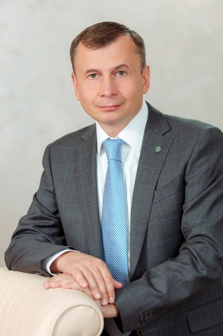
Время проведения:
13:00 – 14:00
Место проведения:
Ул. Студенческая 38, ауд. 103

Спикер: Председатель Западно-Уральского
Банка ПАО Сбербанк
Кирилл Викторович Алтухов

Банк сегодня — это уже гораздо больше, чем просто банк.
Развитие цифровых технологий, компьютерная оптимизация и автоматизация производственных, финансовых и экономических процессов провоцирует рост спроса на специалистов, не только обладающих базовыми знаниями в основных сферах промышленности и бизнеса, но и хорошо разбирающихся в IT-технологиях.
- Какие навыки нужно получать и развивать студентам для будущей успешной карьеры?
- Какие кандидаты наиболее востребованы на рынке труда в банковском секторе?
- Какие возможности существуют в Сбербанке для личного развития и карьерного роста?
Эти и другие вопросы будут рассмотрены в ходе встречи со студентами.

Регистрация: https://careerperm.timepad.ru/event/434076/

Мастер–класс «Миф о стрессоустойчивости» от компании «КПМГ»

Время проведения:
15:00 – 16:30
Место проведения:
Ул. Студенческая 38, ауд. 412
Спикер: представитель компании «КПМГ»,
Дарья Конивец

Слово «стрессоустойчивость» мы слышим почти каждый день, некоторые компании даже включают это умение в перечень требований к кандидатам (как КПМГ).
Но все понимают его по-разному.
- Как наш организм реагирует на стресс?
- Спорт, сон, йога, встречи с друзьями, вязание — почему все это работает?
- Почему долгий «тихий» стресс хуже оглушительного эмоционального взрыва?
- Почему нельзя пить кофе, если вы в стрессе?
- Почему не стоит надеяться похудеть от переживаний?
- Как за 2 минуты повысить уверенность в себе и снизить уровень стресса на 25%? (научный подход)

Регистрация: https://careerperm.timepad.ru/event/431573/

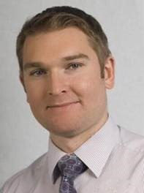
Вебинар «E-commerce. Trends of nowadays»

Время проведения:
18:00 — 19:00
Место проведения:
Ул. Студенческая, 38, ауд. 103

Спикер: E-commerce Manager
компании Unilever,
Максим Рогач

E-commerce становится неотъемлемой частью нашей жизни.
Многие люди заказывают товары и услуги через интернет, потому что это удобно и значительно экономит время. Ни один крупный бизнес сейчас не сможет успешно развиваться, не используя этот важнейший канал продаж.
Что же представляет из себя e-commerce и какие тренды развития этого рынка наблюдаются в нашем быстроразвивающемся мире?

Регистрация: https://careerperm.timepad.ru/event/434091/

